Информация о педагогах, работающих на базе Центра «Точка роста»
в 2023-2024 учебном году
Кружок «Легоконструирование»
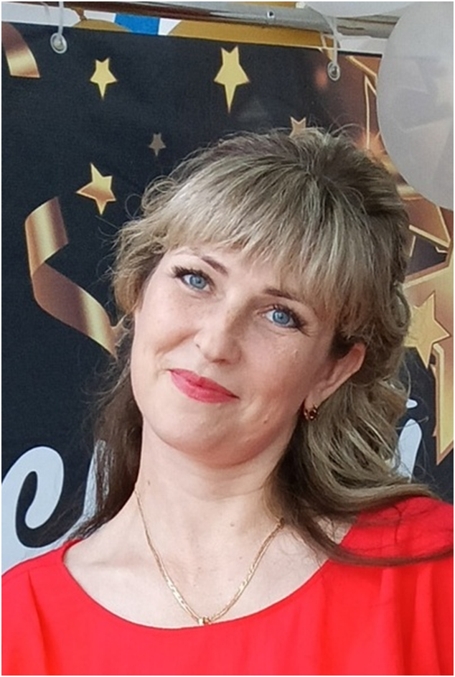
Варковская Наталия Алексеевна
Образование: высшее
Квалификационная категория: высшая
Стаж работы: 12 лет
Кружок «В мире информатики»
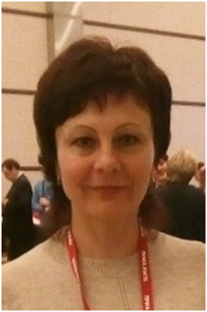
Краснова Наталия Павловна
Образование: высшее
Квалификационная категория: первая
Стаж работы: 32 года

Кружок «Шахматы»
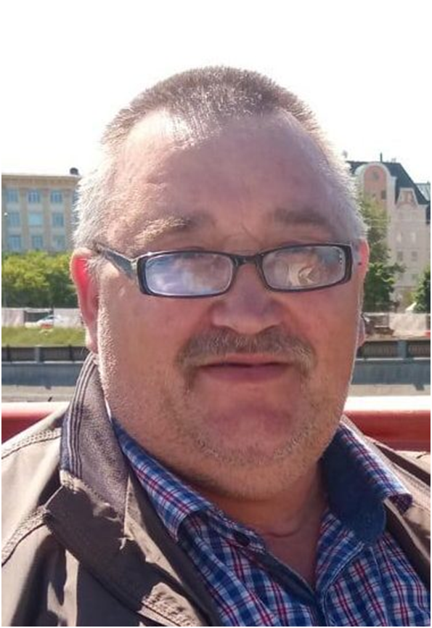

Круподеров Сергей Леонидович
Образование: высшее
Квалификационная категория: первая
Стаж работы: 33 года

